首页

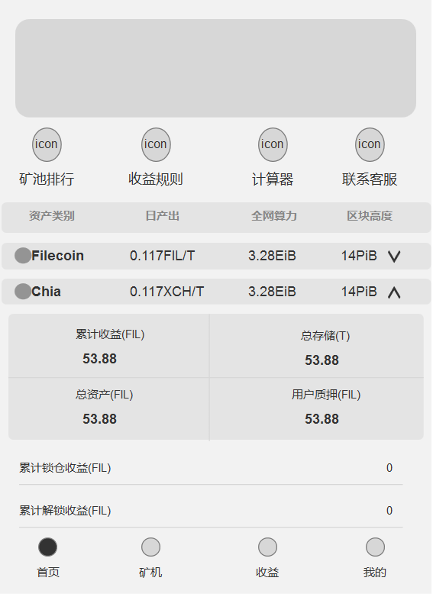

1.首页默认FIL展开页面；

2.增加奇亚资产类别一栏合起状态，展示奇亚资产类别、日产出、全网算力、区块高度。

3.日产出、全网算力、区块高度小数点后多余六位的六位数后面数不显示，小数点后小于六位的有几位数显示几位数。整数直接整数表示。

奇亚展开页面

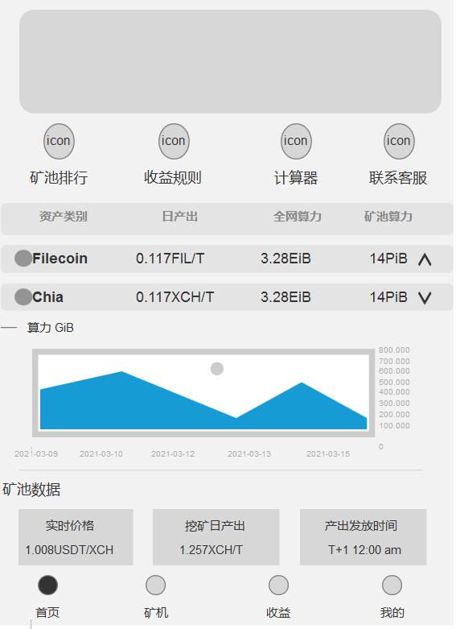

1.FIL合起状态，奇亚展开状态。

2.展示近一周的全网算力波动情况，如左图所示。

3.矿池数据，显示奇亚的实时价格、挖矿日产出、产出发放时间，实时价格和挖矿日产出是可以从奇亚区块链浏览器上面爬取下来，产出发放时间是固定的。

FIL和chia合起状态

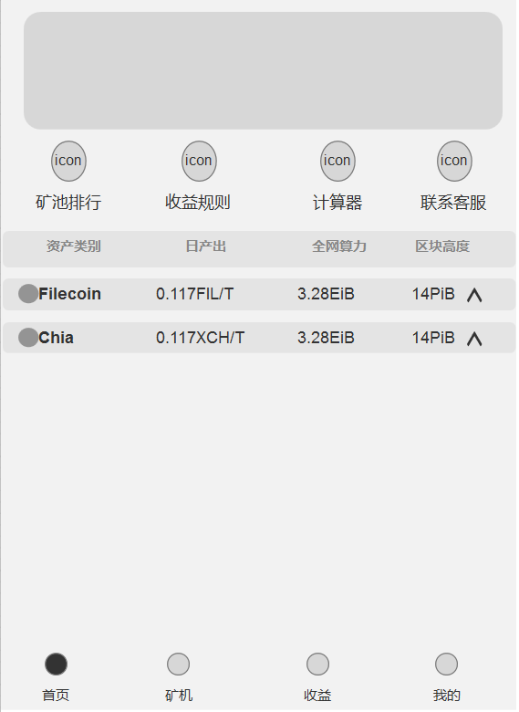

1.FIL和奇亚都合起的状态。如图所示

2.日产出、全网算力、区块高度小数点后多余六位的六位数后面数不显示，小数点后小于六位的有几位数显示几位数。整数直接整数表示。

矿机

FIL无数据页面

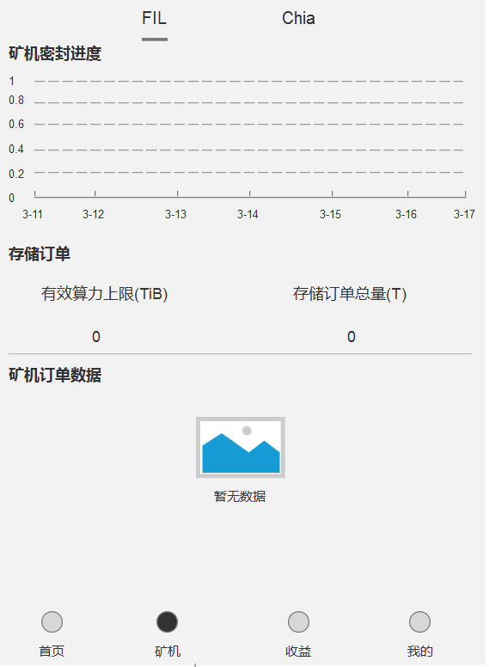

1.矿机页面上面增加一栏区分FIL和奇亚

2.默认显示FIL页面

3.点击chia跳转到chia矿机页面

FIL有数据页面

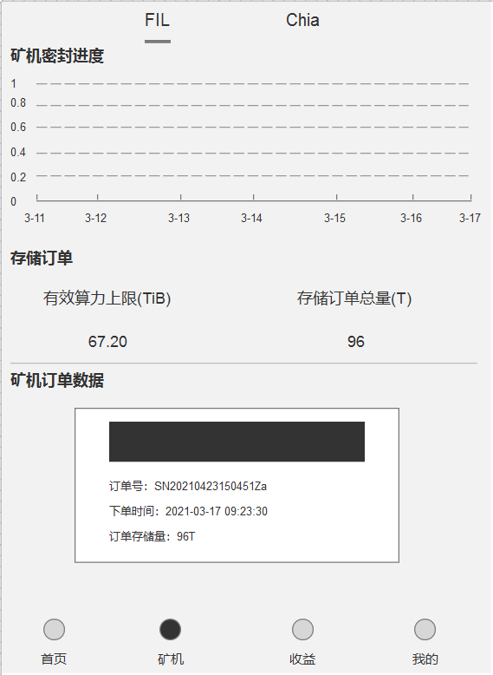

1.这页和原来FIL一样。

2.点击chia跳转到chia矿机页面。

Chia无数据页面

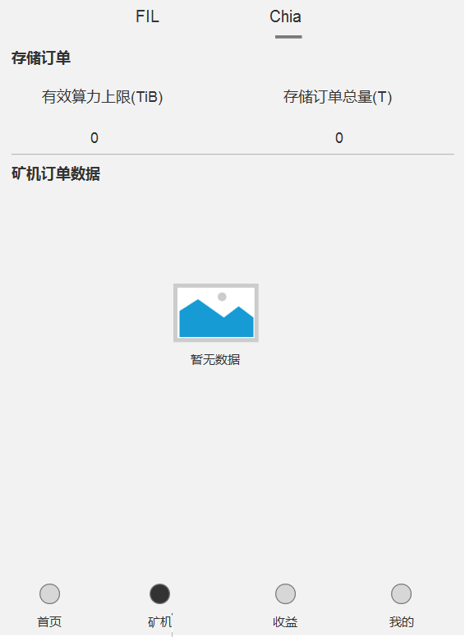

1.chia无数据矿机页面。

2.点击FIL跳转到FIL矿机页面。

Chia有数据页面

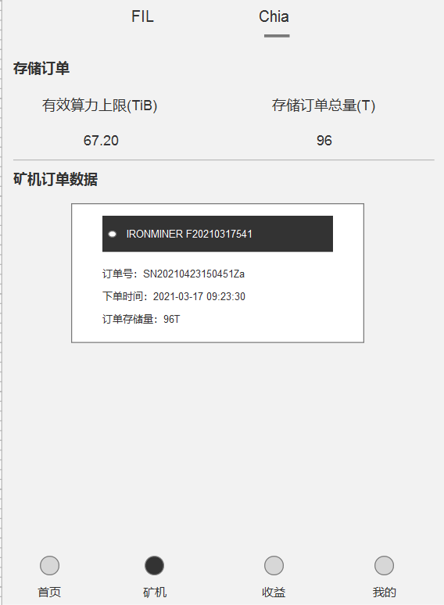

1.chia矿机有数据页面。

2.点击FIL跳转FIL矿机页面。

3.chia矿机密封进度的计算：。

4.有效算力和存储数据可以从后端获取。

5.矿机订单数据：订单编号、下单时间、存储量可从后端获取，还有上面的额编号是链上节点数据可以通过链上获取。

6.有效算力上限、存储订单总量小数点后多余六位不显示，小数点后小于六位的有几位数显示几位数。整数直接整数表示。

收益

收益默认页面

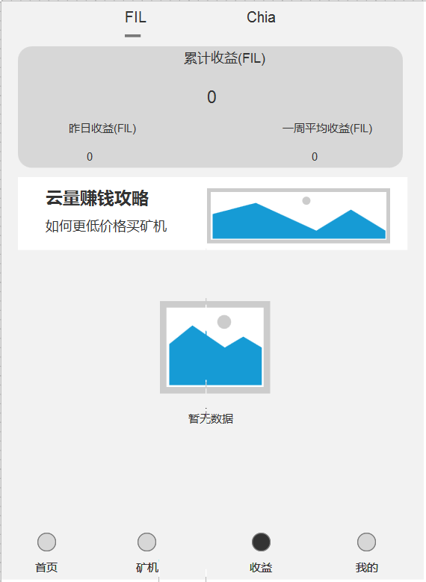

1.收益页面默认FIL收益页面

2.点击chia跳转chia收益页面

FIL有收益页面

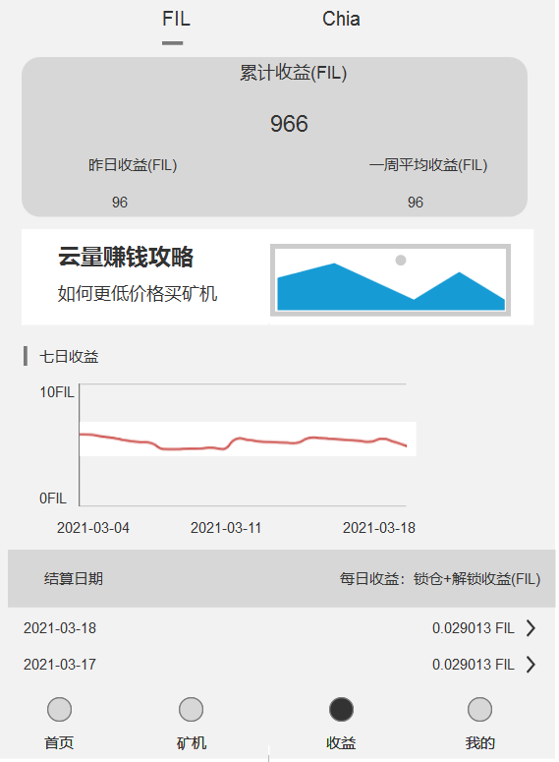

1.FIL有数据页面和原来一样保持一致，

2.点击chia跳转到chia收益页面。

3.累计收益、昨日收益、一周平均收益、每天收益小数点保留后六位，小数点后小于六位的0补齐，小数点后多余六位的六位后面数字不显示。

FIL收益页面展示

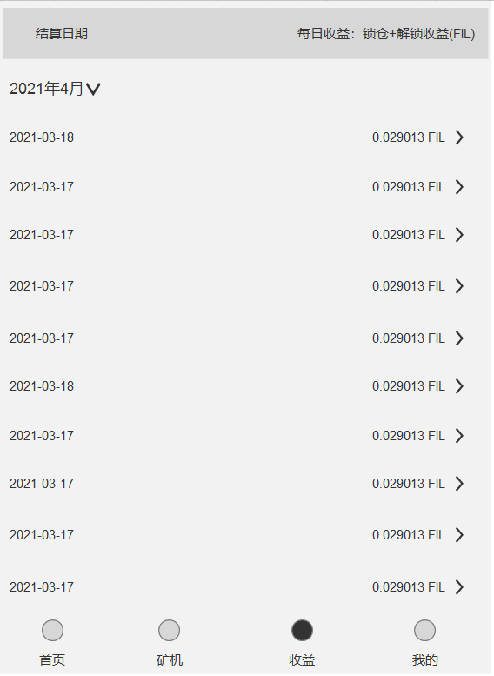

1.当滑到每日收益显示如左图所示，一页展示10条数据。当用户向上滑动加载20条数据，每滑动一次加载20条数据。可以加载所有收益数据。

2.可以点击按月份查找收益，点击下拉按钮跳转按月查找收益的弹窗。

FIL收益详情展示

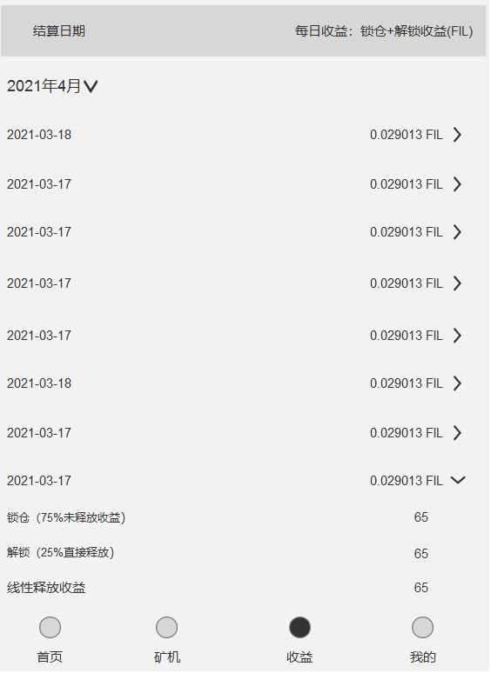

1. 每天收益展开页面如图所示。

FIL按月份查找页面

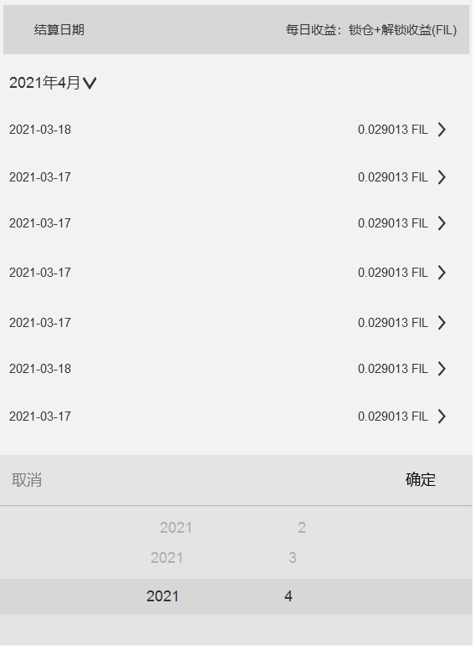

1.点击月份的下拉按钮，跳出如图下方的弹窗。

2.选定对应的月份点击确定，页面展示对应月份的收益数据。

Chia收益无数据页面

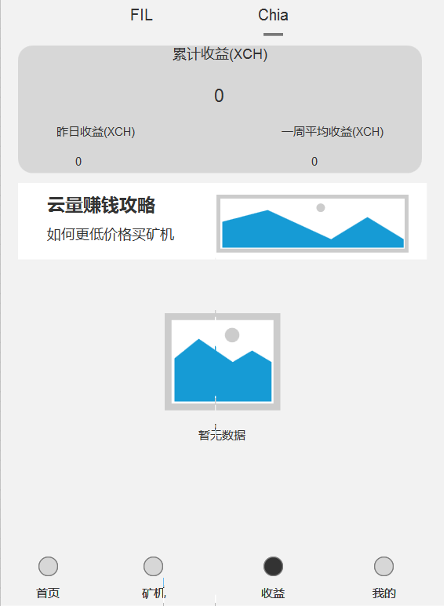

1.奇亚收益无数据页面。

2.点击FIL跳转FIL收益页面。

Chia有数据页面

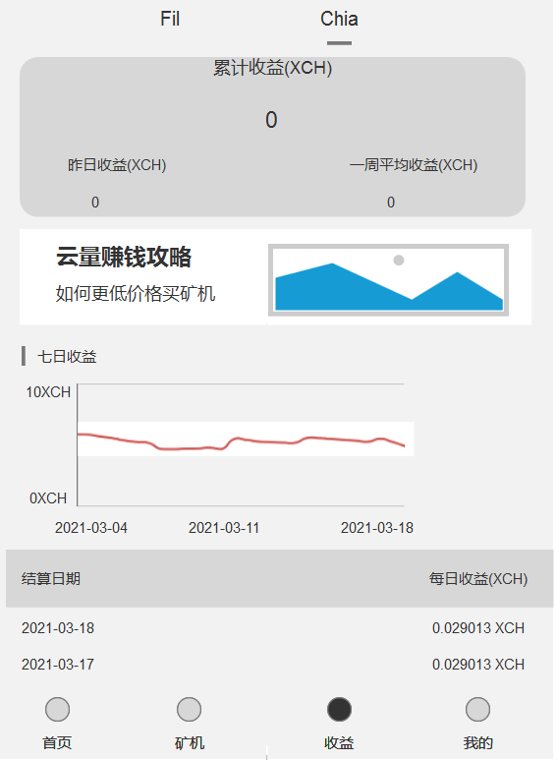

1.奇亚收益有数据页面。

2.点击FIL跳转FIL收益有数据页面。

3.显示七日收益情况，数据从后端调取。

4.累计收益是从挖矿第一天开始算每天收益总和，昨日收益是前天的收益，收益是T-1天，一周平均收益是一周每天收益求和然后除以7得来。

5.累计收益、昨日收益、一周平均收益、每日收益小数点保留后六位，小数点后小于六位的0补齐，小数点后多余六位的六位后面数字不显示。

Chia收益页面展示

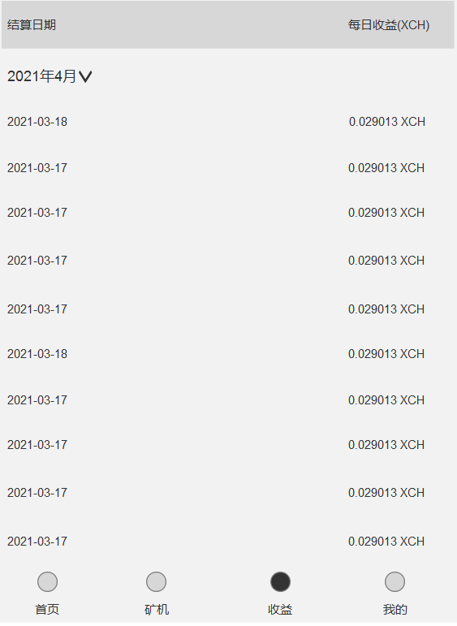

1.当手在滑动每日收益显示左边页面，奇亚没有解锁和锁仓只展示每日获取多少币。

2.一页显示10条数据，每次向上滑动加载20条数据，一直往上滑一直显示数据直到加载完所有数据。

Chia按月份查找收益页面

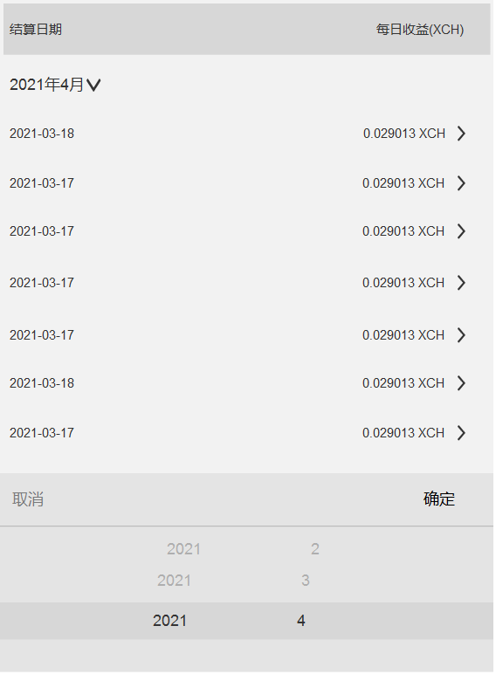

1.点击月份的下拉按钮，跳出如图下方的弹窗。

2.选定对应的月份点击确定，页面展示对应月份的收益数据。

我的页面

FIL无数据

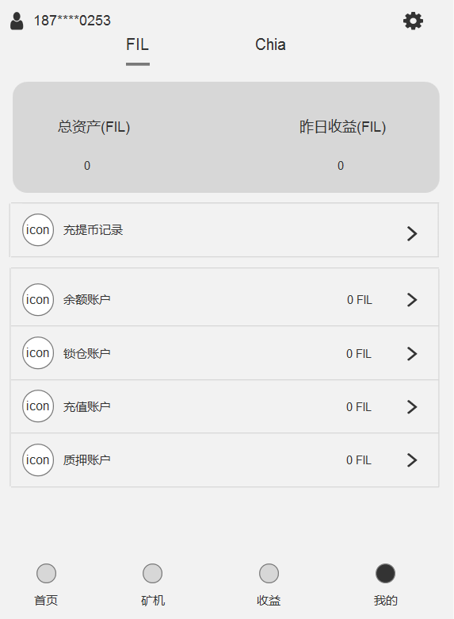

1.我的页面在原来基础上增加FIL和Chia两个可点击tab

2.点击Chia跳转奇亚我的页面。

FIL有数据页面

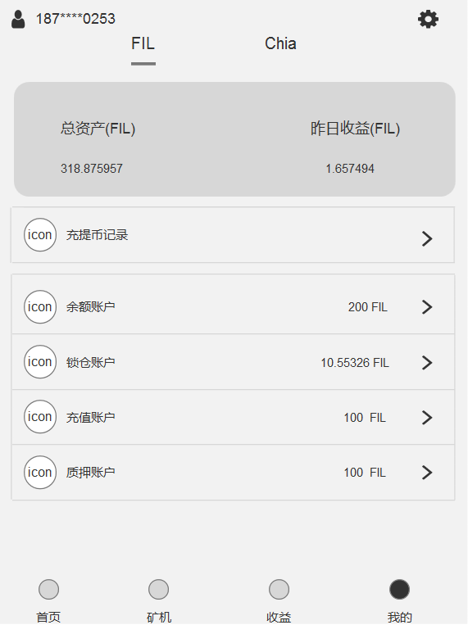

1.我的页面在原来基础上增加FIL和Chia两个可点击tab

2.点击Chia跳转奇亚我的页面。

3.FIL页面总资产、昨日收益、充提币记录、余额账户、锁仓账户、充值账户、质押账户、设置点击后效果跟之前是一样的。功能不变

4.总资产、昨日收益、余额账户、锁仓账户、充值账户、质押账户小数点后小于六位的有几位数就显示几位数，小数点后多余六位的六位后面数字不显示。整数直接显示整数。

Chia无数据页面

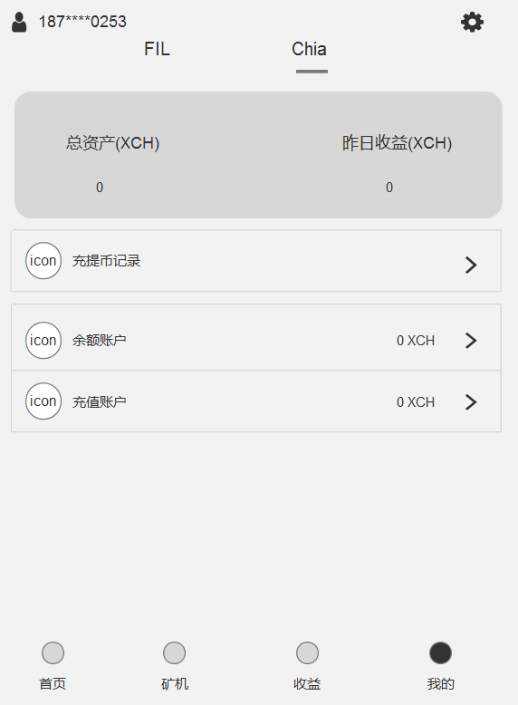

1.我的页面在原来基础上增加FIL和Chia两个可点击tab

2.点击FIL跳转FIL我的页面。

3.Chia总资产是余额账户。

4.点击充提币记录跳转Chia充提币记录页面。

5.点击余额账户余额账户。

Chia有数据页面

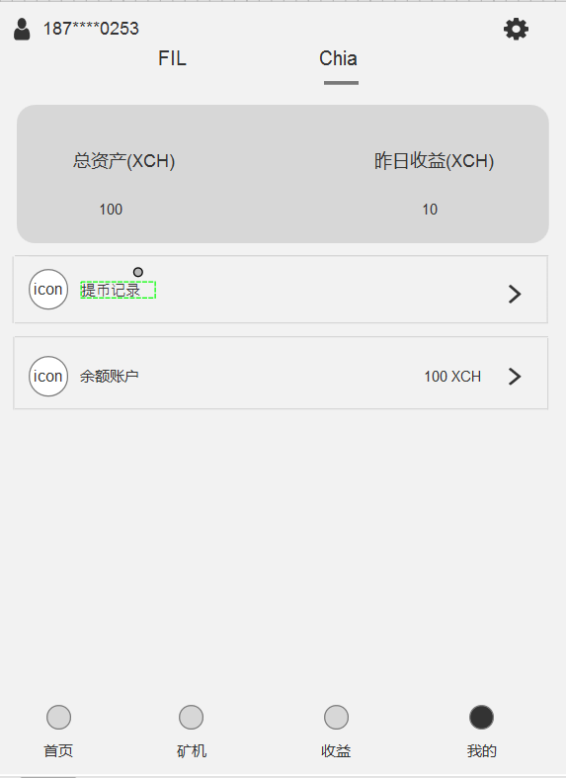

1.总资产、昨日收益、余额账户小数点后小于六位的有几位数就显示几位数，小数点后多余六位的六位后面数字不显示。整数直接显示整数。

提币记录

Chia提币无数据

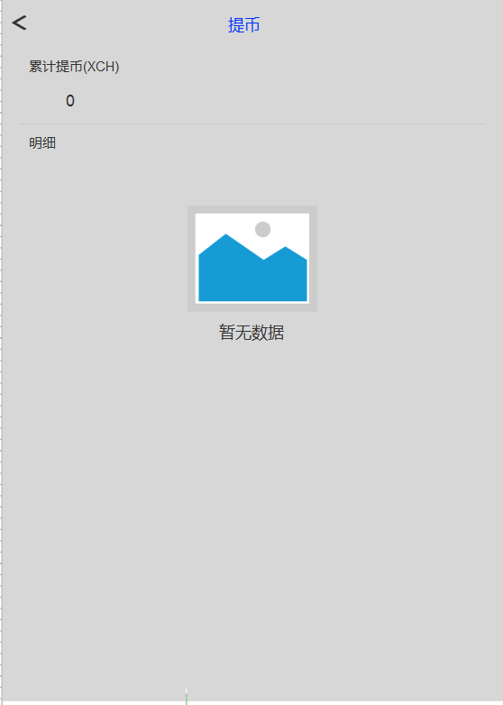

1. Chia提币无数据页面。

Chia提币有数据页面

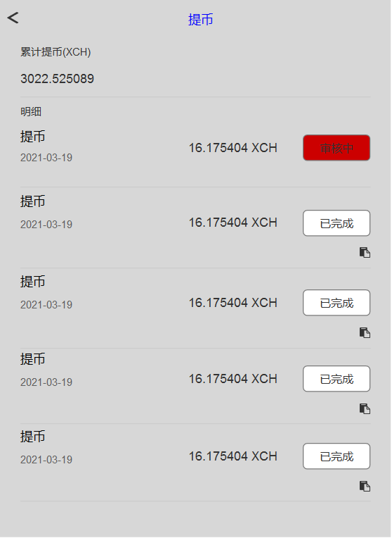

1.Chia提币有数据页面

2.点击充币跳Chia充币页面。

3.Chia提币功能和FIL提币是一样的，反馈信息按照FIL的反馈信息。

4.累计提币是每次提币的总和。累计提币是不计算审核中的数据，只计算审核完成的数据。

5.累计提币、每次提币数量小数点保留后六位，小数点后小于六位的用零补齐，小数点后多余六位的六位后面数字不显示。

余额账户

Chia余额账户无数据

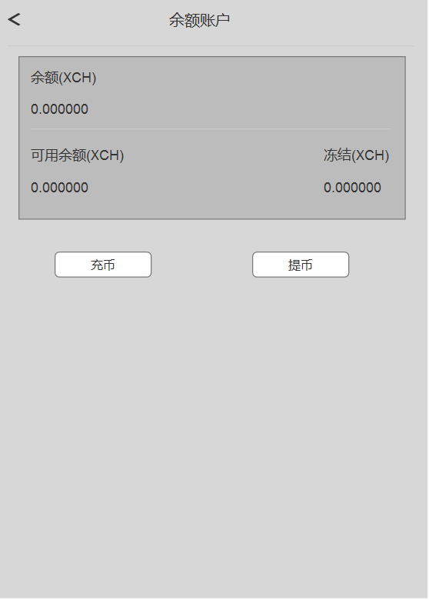

1.Chia余额账户无数据页面

2.余额、可用余额、冻结都显示0小数点保留后六位。

3.点击充币跳转充币页面，后面直接给图，和FIL充币页面功能一样单位和最小充币数量改动。

4.点击提币跳转提币页面，功能和FIL提币一样，最小提币数量和单日限额还有单位的改变

Chia余额账户有数据页面

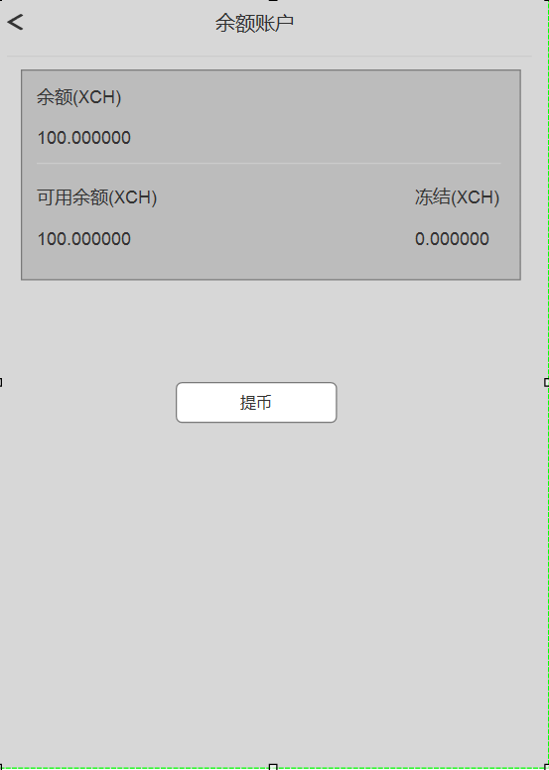

1.Chia余额账户有数据页面

2.余额、可用余额、冻结都显示0小数点保留后六位。

3.余额和可用余额显示的收益数据，申请提币的提币数量在申请中会先到冻结中，可用余额减掉对应的提币数量，余额不变，和FIL提币一样。当提币成功冻结变0，余额减掉对应的提币数量，可用余额和余额数量相等。

5.点击提币跳转提币页面，功能和FIL提币一样。每笔提币手续费0.001XCH，最小提币数量0.1XCH，最大提币数量100XCH。